Исполнение консолидированного бюджета
Дрибинского района за январь – октябрь 2021 года.

В доход консолидированного бюджета Дрибинского района за 10 месяцев 2021г. поступило 21 815,0 тыс. рублей, или 83,2 % от уточненного годового плана. Наибольшую долю собственных доходов бюджета района сформировали налоговые поступления и составили 31,6 %. Уровень дотационности бюджета района составил 62,0 %.

Наименование | Поступило за январь-октябрь 2021 года, тыс. рублей | Уд.вес в общем объеме, % | Исполнение от уточненного годового плана, %
Налоговые доходы, | 5 639,2 | 25,8 | 82,8
из них
подоходный налог с физических лиц | 2 957,5 | 13,6 | 81,6
налог на добавленную стоимость | 1 508,3 | 6,9 | 82,0
налоги на собственность | 516,1 | 2,4 | 77,0
Неналоговые доходы | 1 258,0 | 5,8 | 88,1
Итого собственные налоги | 6 897,2 | 31,6 | 83,7
Безвозмездные поступления | 14 917,8 | 68,4 | 83,0
из них дотация | 13 527,6 | 62,0 | 82,2
Всего: | 21 815,0 | 100,0 | 83,2

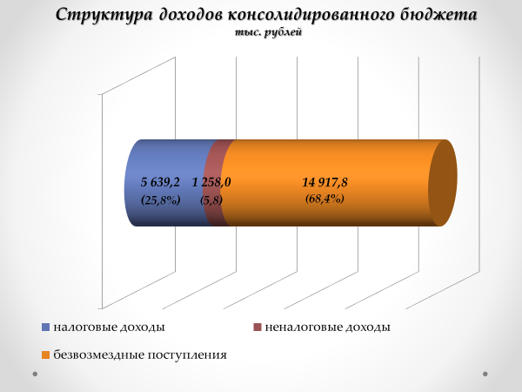
Расходы консолидированного бюджета района за январь-октябрь 2021г. профинансированы на 21 864,8 тыс. рублей, или 82,9 % от уточненного годового плана.

Наименование | Профинансировано за январь-октябрь 2021 года, тыс. рублей | Уд.вес в общем объеме, %
Всего: | 21 864,8 | 100,0
1.Отрасли социальной сферы | 16 166,1 | 73,9
1.1 Здравоохранение | 4 634,7 | 21,2
1.2 Физическая культура, спорт, культура и средства массовой информации | 1 301,3 | 5,9
1.3 Образование | 8 486,5 | 38,8
1.4 Социальная политика | 1 743,6 | 8,0
2. Жилищно-коммунальные услуги и жилищное строительство | 2 402,3 | 11,0
3. Национальная экономика | 575,0 | 2,7
4. Прочие отрасли | 2 721,4 | 12,4

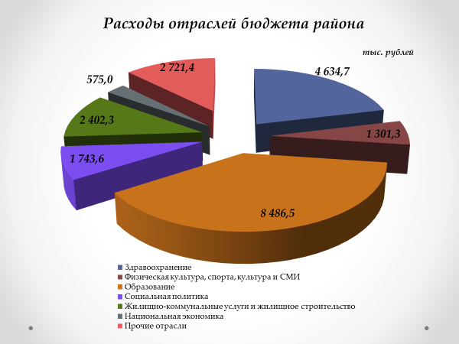
На первоочередные расходы бюджета направлено 19 551,8 тыс. рублей, что составило 89,4 % от объема расходов.

Наименование | Направлено январь-октябрь 2021 года, тыс. рублей | Уд.вес в общем объеме, %
Всего расходы: | 21 864,8 | 100,0
первоочередные расходы | 19 551,8 | 89,4
из них на:
заработную плату со взносами (отчислениями) на социальное страхование | 13 807,8 | 63,1
лекарственные средства и изделия медицинского назначения | 372,6 | 1,7
продукты питания | 456,7 | 2,1
оплату коммунальных услуг | 2 757,7 | 12,6
субсидирование жилищно-коммунальных услуг, оказываемых населению, автомобильному транспорту, на удешевление населению топливных брикетов | 1 370,0 | 6,3
текущие и капитальные трансферты населению | 787,0 | 3,6
капитальное строительство | 594,7 | 2,7
капитальный ремонт | 58,3 | 0,3
прочие расходы | 1 660,0 | 7,6

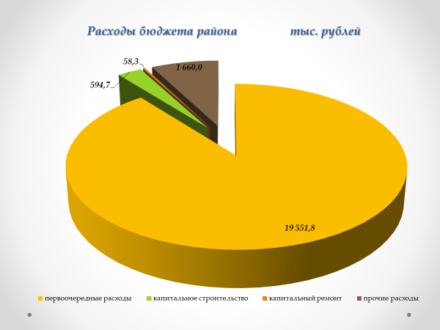
Государственные программы за январь - октябрь 2021 года профинансированы в сумме 19 661,9 тыс. рублей или 83,6 % к уточненному годовому плану.
Наибольший удельный вес в общих расходах бюджета района занимают следующие программы:
Государственная программа «Образование и молодежная политика» - 40,0 % или 8 742,1 тыс. рублей;
Государственная программа «Здоровье народа и демографическая безопасность» - 21,3 % или 4 663,6 тыс. рублей;
Государственная программа «Комфортное жилье и благоприятная среда на 2021-2025гг.» - 8,2 % или 1 796,7 тыс. рублей;
Государственная программа «Социальная защита» - 6,5 % или 1 411,2 тыс. рублей.

